disattivazione

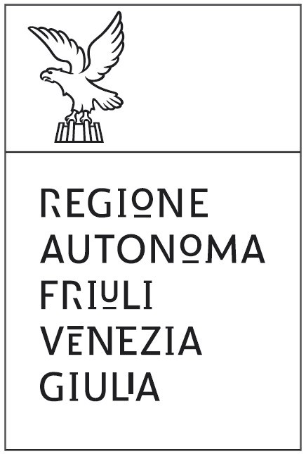

**alla**

**Direzione centrale risorse agroalimentari, forestali e ittiche**

**Servizio politiche rurali e sistemi informativi in agricoltura - SIAGRI**

**via Sabbadini, 31 - 33100 Udine**

**PEC: svilupporurale@certregione.fvg.it**

|  |  |  |  |  |  |  |
| --- | --- | --- | --- | --- | --- | --- |
| il/la sottoscritto/a |  | | | | | |
| codice fiscale |  | | | | | |
| nato/a a |  | | | | il |  |
| residente a |  | | | | | |
| via/piazza |  | | | | n. |  |
| CAP |  | prov. |  | num. telefono x contatto |  | |



**chiede**

la disattivazione del proprio account di accesso al S.I.AGRI.FVG

|  |  |
| --- | --- |
| USERNAME |  |

|  |
| --- |
| **spazio per eventuali motivazioni** |
|  |
|  |
|  |

|  |  |  |  |  |  |
| --- | --- | --- | --- | --- | --- |
| luogo |  | data |  | firma |  |